|  |
| --- |
| Manuel technique du jeu du Pendu |
| Module 306 – Réaliser un petit projet informatique |
| Résultat de recherche d'images pour "hangman game cover page"Cette documentation technique est destinée au professeur en charge de l’évaluation du projet. |

15/09/2016 Jessica Sulzbach

Table des matières

1 Introduction 2

2 Cahier des charges 3

2.1 But 3

2.2 Fonctionnalités 3

2.3 Travail à rendre 3

3 Étude d’opportunité 4

4 Analyse fonctionnelle 6

4.1 Maquette 6

4.2 Description fonctionnelle 6

4.2.1 Déroulement d’une partie 6

4.2.2 Nouveau mot 7

4.2.3 Solution 7

4.2.4 Indice 7

5 Analyse organique 8

5.1 Diagramme de classes 8

5.2 Points technique 9

6 Plan de test 10

7 Bilan 11

7.1 Technique 11

7.2 Personnelle 11

8 Améliorations 12

9 Liste des figures 13

10 Références 13

# Introduction

Je suis actuellement en train de réaliser un certificat fédéral de compétence au Centre de Formation Professionnelle Technique de Genève.  Dans le cadre de cette formation, je suis le Module 306 du plan modulaire i-ch et je dois réaliser un projet.

Il s'agit ici de la documentation technique, cette dernière regroupe les analyses fonctionnelles et organiques, ainsi que le plan et le rapport de test. En outre, le planning du projet, les principales procédures et fonctions, ainsi que le diagramme d'états sont contenu dans ce manuel technique.

L’objectif de ce travail est comprendre et mettre en pratique ce que l'on attend de moi  dans le cadre d'un projet tel que le TPI.

Pendant ces prochaines semaines, je dois élaborer un programme en C#. Une liste d’idée a été donnée par le professeur et je suis de suite été intéressé par le jeu du pendu. C’est un jeu aimé par tous, aussi bien par les adultes que par les enfants.

# Cahier des charges

## But

Réaliser un Jeu du pendu. Il s’agit de retrouver un mot choisi aléatoirement par le programme, en choisissant des lettres. Le joueur peut faire un nombre limité de propositions.

## Fonctionnalités

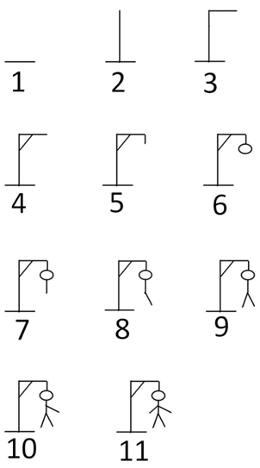Le programme choisit un mot aléatoire dans une liste fournie dans un fichier texte. Le mot peut être de différentes catégories (animaux, alimentation, métiers et verbes). Le joueur doit tenter de le trouver. Le joueur fait une proposition en cliquant sur une lettre. La proposition est vérifiée. Si la lettre proposée n'appartient pas au mot, un morceau de l’image du pendu est dessiné. Le joueur peut aussi proposer un mot en cliquant sur « Proposer un mot », qui est aussi vérifié et si le mot proposé n'est pas égal au mot à trouver, un morceau de l’image du pendu est dessiné.

Avant la première proposition, aucun morceau de l’image n’est affiché. Lorsqu’une lettre proposée est correcte, le programme affiche cette lettre. Par exemple, si le mot à trouver est *BANANE* et le joueur propose la lettre *A*, il verra : _ A _ A _ _

La partie se termine lorsque :  
- Le pendu est complètement dessiné. Le joueur a alors perdu.  
- Le joueur a découvert le mot à trouver. Dans ce cas, le joueur a gagné.

## Travail à rendre

* Manuel technique
* Manuel utilisateur
* Journal de bord
* L’application

# Étude d’opportunité

Après quelque recherche sur internet, l’idée de programmer un jeu du pendu peut paraitre inutile, vu qu’il en existe déjà de nombreux sites et applications disponible. Cependant, la plus part des applications existantes, selon mes recherches, sont remplies de publicités. De plus, ces applications ont des couleurs chaotiques et un look qui pique les yeux.

Prenons celui-ci en exemple:

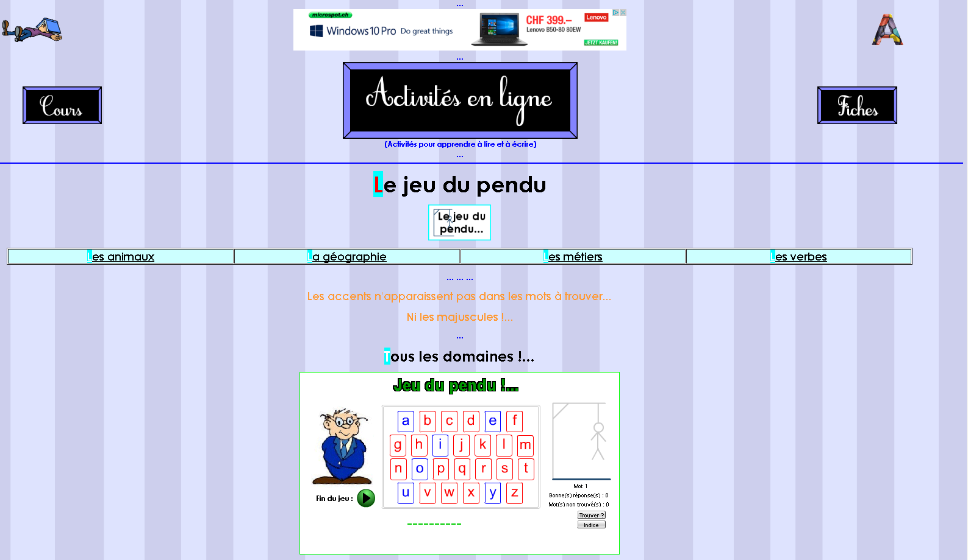

Figure 1

Le jeu est la dernière chose qu’on voit, il est petit et tout en bas. Le menu attire trop d’attention et prend trop de place. Quant à la disposition des lettres, il a décidé de les mettre en ordre alphabétique. A mon avis, c’est un point négatif, car dans nos jours nous sommes plus habituer à voir les lettres dans une disposition de clavier (QWERTZ).

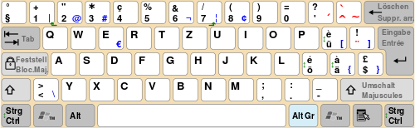

Figure 2

Pourtant, celui-ci n’a pas que des points négatifs. A mon avis, le système d’un bouton par lettre est très pratique. Aussi le fait que les voyelles soient d’une autre couleur, vu que chaque mot est obligé d’en avoir au moins une.

L’exemple suivant, utilise des couleurs plus douces et est donc plus agréable à utiliser, car nos yeux ne se fatiguent pas aussi vite avec des couleurs harmoniques. Un autre point positif, c’est la taille et l’emplacement du jeu. Il est grand, centré et la seule chose qu’on voit. Il a aussi, utilise le système des boutons, mais avec un plus. Les lettres déjà utilisées disparaissent.

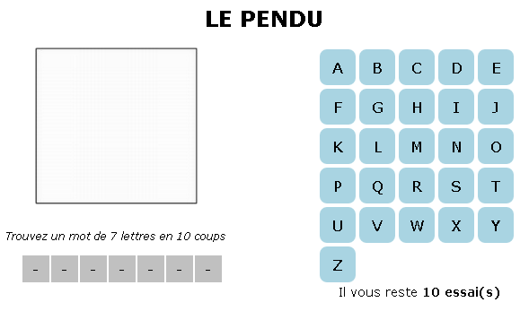

Figure 3

Grâce a ces examples, je peux vous dire que :

* Mon application aura des couleurs douces et accordé.
* Les lettre seront disposé comme un clavier suisse (QWERTZ).
* Les lettres déjà utilisé disparaitrons.
* Il y aura 11 essais.

Les deux exemples ont mis les lettres à côté d’où l’image du pendu sera afficher et le mot à trouver en bas.

Pour mon application, l’image du pendu sera afficher en haut, ensuite le mot caché et pour finir les lettres.

# Analyse fonctionnelle

Cette partie de la documentation technique tiens à ce que vous compreniez les règles du Pendu que je vais réaliser. Je vais donc vous donner ici les consignes, c'est-à-dire vous expliquer comment le jeu fonctionne précisément. De plus, ce document explique avec quelle méthode et outils je vais programmer.

## Maquette

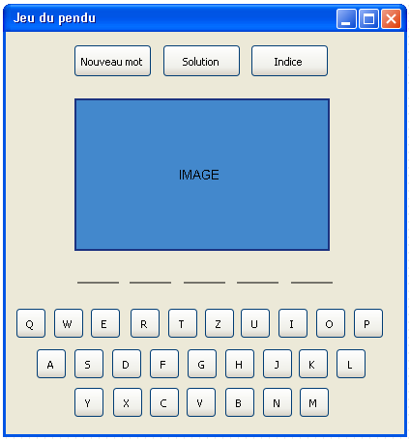

## Description fonctionnelle

Cette partie de la documentation technique fait la lumière sur la partie visible du point de vue de l’utilisateur final de l’application.

### Déroulement d’une partie

Vous allez commencer par cliquer sur le bouton « Trouver un mot ».

Supposons que le mot caché soit le mot « ROUGE ».

Vous proposez une lettre à l'ordinateur, en cliquant sur la lettre (bouton) désiré, par exemple la lettre A.

L'ordinateur vérifie si cette lettre se trouve dans le mot caché.

À partir de là, deux possibilités :

* la lettre se trouve effectivement dans le mot : dans ce cas, on dévoile le mot avec les lettres qu'on a déjà trouvées ;
* la lettre ne se trouve pas dans le mot (c'est le cas ici, car A n'est pas dans ROUGE) : on indique au joueur que la lettre ne s'y trouve pas et on diminue le nombre de coups restants.

Quand il ne nous reste plus de coups (0 coup), le jeu est terminé et on a perdu.

### Nouveau mot

Le bouton « Nouveau mot », recommence le jeu. C’est-à-dire, il réinitialise le nombre de coup, et l’indice et choisie un nouveau mot aléatoire à trouver.

### Solution

Le bouton « Solution », montre le mot caché.

### Indice

Le bouton « Indice », donne deux indices :

* La première est la première lettre du mot caché
* La deuxième est la dernière lettre du mot caché.

# Analyse organique

L’analyse organique décrit le fonctionnement interne de l’application. Il s'agit d'analyser ce qui se passe en interne, du point de vue du développeur.

## Diagramme de classes

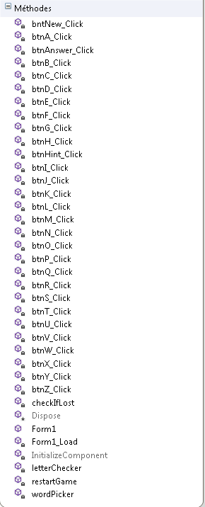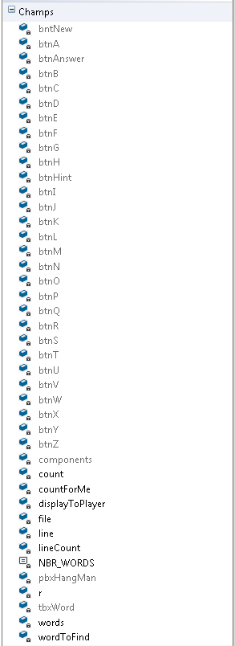

## Points technique

**Description de la procédure FormPendu_Load**

**Description de la procédure wordPicker**

**Description de la procédure btnNew_Click**

**Description de la procédure des buttons des lettres**

**Description de la procédure letterChecker**

**Description de la procédure checkIfLost**

**Description de la procédure checkIfWon**

**Description de la procédure restartGame**

**Description de la procédure btnAnswer_Click**

**Description de la procédure btnHint_Click**

# Plan de test

# Bilan

## Technique

## Personnelle

# Améliorations

# Liste des figures

# Références

Exemples de pendu :

* <http://www.funmeninges.com/jeu-du-pendu.html>
* <http://soutien67.free.fr/francais/activites/pendu/le%20jeu%20du%20pendu.htm>
* <https://social.msdn.microsoft.com/Forums/vstudio/en-US/c88581fc-645b-462b-b0f8-e20512be88ed/add-characters-to-string?forum=csharpgeneral>
* <http://stackoverflow.com/questions/6560105/change-pictureboxs-image-to-image-from-my-resources>
* <https://msdn.microsoft.com/fr-fr/library/6sh2ey19(v=vs.110).aspx>
* <http://stackoverflow.com/questions/16121649/pick-random-word-from-list>
* <https://openclassrooms.com/forum/sujet/comment-lire-une-ligne-precise-d-un-fichier-txt-34114>